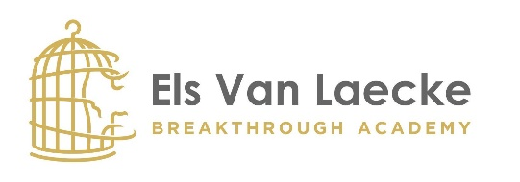
Bevestiging Inschrijving
Yes2me for Business Women

WELKOM
Wat TOP dat je erbij zal zijn. Dit is een investering in je professioneel en privé leven waar je onmiddelijk resultaten van ondervindt. Je krijgt inzichten en tools aangereikt om direct aan de slag te gaan voor jezelf en/of als begeleider van je klanten.
Ik zal je vol liefde, oordeelloos en warmte coachen. En ik ondersteun je graag mee in deze prachtige reis.
Tot gauw,
Els

Inhoud van de jaartraject
Dit traject bestaat uit
- 5 Dagen live opleiding
- Elke maand online live mentoring
- Dagelijks contact op actieve & gesloten groep
- Online programma
De opleiding bestaat uit 2 delen
- Yes2me programma
- Business Breakthrough programma

Door een combinatie van praktische tools en technieken wordt het zelfvertrouwen en de assertiviteit van elke deelnemende ondernemer opmerkelijk versterkt. En bovendien krijg je bewezen tools aangereikt om je business te boosten.
Thema’s waarop wordt gewerkt in eerste deel ‘Yes2me’:
- Mijn doelen scherpstellen
- Zien wat mijn talenten zijn
- ECHTE zelfacceptatie
- Keuzes maken in groeimogelijkheden
- Filter verleden-Heden-Toekomst
- (On)Afhankelijkheid van de ander
- Grenzen
- Vergelijking met anderen
- Verwachtingspatroon naar jezelf
- Zelf connectie
- Omgaan met emoties en gevoelens
- Steun van anderen toelaten
Het 2de deel ‘Business Breakthrough’ bevat een aantal van mijn belangrijkste business lessen:
- Business plan
- Ideale klanten definieren
- Communicatie aanscherpen op je klant
- Focus
- Doelen scherp stellen
- Hoe van ‘Start’ naar ‘Booming’ bedrijf gaan
- Zichtbaarheid
- Sales
- Marketing strategie
- En zoveel meer
Benodigdheden
Alles wordt verzorgd voor deze opleiding. Je krijgt een schriftje, cursusmateriaal en pen ter beschikking. Kom gerust in makkelijke kleren en schoenen. Je mag altijd je favoriete kussen, dekentje en yoga mat meebrengen.
We zitten in een prachtige omgeving, ten midden van de Vlaamse Ardennen met een prachtige tuin. Wanneer het weer goed genoeg is kunnen we de natuur gebruiken.

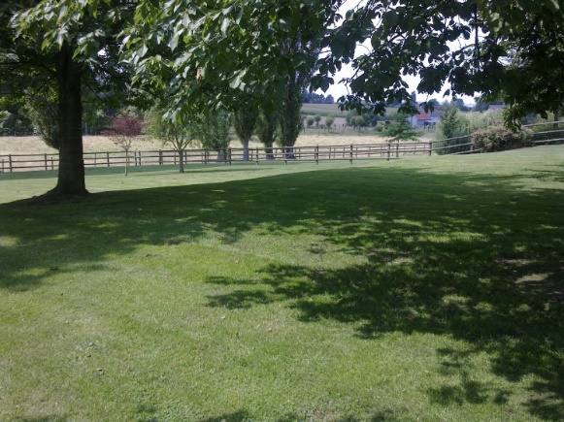

Praktisch:
- Locatie: Ladeuze, Ladeuze 3, Oudenaarde
- Programma: start live dagen NOVEMBER:
  - Kickoff: 29 Augustus 9h of 19 September om 9h
  - Eerste 2 live dagen: 28 en 29 November 2019
  - Andere 3 live dagen: worden later bekend gemaakt
  - Maandelijkse online mentoring
- Parkeren kan gewoon naast de prachtige locatie. Er is genoeg parkeerplaats voor iedereen.
- Prijs per deelnemer:
  - Bedrag 8497€ + BTW
  - Vermelding ‘Yes2me for business women’ + naam bedrijf + naam deelnemer + factuurnummer
  - IBAN BE20 0688 9555 5456
  - De inschrijving wordt genoteerd bij betaling.
  - Kmo dienstverlener

KMO portefeuille
Indien u betaalt met KMO portefeuille, krijgt u momenteel als klein bedrijf 40% van de prijs excl BTW gesubsidieerd en als middelgrote organisatie 30% exclusief BTW gesubsidieerd door het Agentschap Innoveren en Ondernemen. Meer concrete informatie vindt u op volgende pagina’s: http://www.vlaio.be/artikel/hoeveel-subsidies-kan-ik-krijgen en http://www.iwt.be/faq/voldoe-ik-aan-de-kmo-definitie-hoe-moet-de-kmo-definitie-ge%C3%AFnterpreteerd-worden. Dit enkel op voorwaarde dat uw aanvraag wordt ingediend voor de start van de opleiding (7/11/2018) of tot maximaal 14 dagen nadien.

BTW en niet gesubsidieerde catering (hoger dan 25 € pp/ per dag) dient betaald te worden op rekeningnummer: IBAN BE20 0688 9555 5456.
Ons erkenningsnummer voor de KMO portefeuille is: : DV.O220069
Laat even weten dat je met KMO wilt betalen en we bezorgen je een powerpoint hoe alles in te geven, samen met je factuur en de exacte bedragen om in je KMO dossier op te geven.

Over de trainer
Els zal de training leiden en de inhoudelijke vragen opnemen. Een assistent-trainer zal ter beschikking staan voor alle organisatorische en opmerkingen met betrekking tot deze opleiding.
Els werkt sinds 2009 jaar als business coach, trainer en mentor voor o. a. managers bij multinationals, ondernemers en particulieren. Ze is een internationaal gecertifieerd coach als MCC (Master Certified Coach) bij de International Coach Federation. Ze heeft meer dan 5.000 uren coaching en 100-en dagen training ervaring in de meest uiteenlopende sectoren. Ze wordt erkend in België als 1 van de topcoaches die ons belgenland te bieden heeft. Ze geeft ondermeer training en coaching in zelfvertrouwen, communicatie-technieken (NLP), leiderschap, persoonlijkheidsprofielen, coachingsvaardigheden en assertiviteit.
Haar uitgebreide curriculum vind je via https://www.linkedin.com/in/elsvanlaecke

Bevestiging
Ik schrijf mij in voor de training “Yes2me for business women’ en ga akkoord met de algemene voorwaarden* van Els Van Laecke Breakthrough Academy die van toepassing zijn op deze opleiding.

Ik doe mee aan de live dagen die starten in november: JA.
Ik kies hierbij voor de kickstart op 29 augustus 9h/ 19 september 9h.
(cirkel aan wat van toepassing is).

Naam: Bedrijf: Adres:
BTW-nummer:
Emailadres: Gsmnummer: Dieetwensen:
Handtekening:

*De algemene en annuleringsvoorwaarden van onze Breakthrough Academy zijn terug te vinden via http://www.elsvanlaecke.com/algemene-voorwaarden

